**BCRP EMITE BILLETE DE S/ 200 CON NUEVO DISEÑO**

El Banco Central de Reserva del Perú pone en circulación a partir del 15 de diciembre el nuevo billete de S/ 200 que incorpora un moderno diseño, nuevos motivos y renovados elementos de seguridad, completando la emisión de la nueva familia de billetes.

Este billete tiene en su anverso la imagen de la pintora Tilsa Tsuchiya Castillo, destacada artista peruana del siglo XX, resaltando además en el reverso nuestra variada flora y fauna.

Este nuevo billete circulará de forma simultánea con los actuales billetes de S/ 200. El diseño ha sido elaborado por la prestigiosa empresa inglesa De La Rue International Limited, que ganó el concurso de diseño convocado por el Banco Central en el que participaron los principales impresores de billetes del mundo.

**NUEVA FAMILIA DE BILLETES**

Los billetes de la nueva familia se caracterizan por contar con renovados elementos de seguridad de fácil reconocimiento por parte del público. Su temática está enfocada en personajes del siglo XX que han influido notablemente en el arte, la literatura, la historia y la ciencia. También se destaca la temática de la biodiversidad incluyendo motivos de nuestra flora y fauna, para lo cual se contó con el apoyo del Ministerio del Ambiente.

La nueva familia de billetes cuenta con los siguientes motivos:

* S/ 10: Chabuca Granda, la vicuña y la Flor de Amancaes (emitido en julio de 2021)
* S/ 20: José María Arguedas, el cóndor y la Flor de la Cantuta (emitido en julio de 2022)
* S/ 50: María Rostworowski, el jaguar y la Puya Raimondi (emitido en julio de 2022)
* S/ 100: Pedro Paulet, el Colibrí Cola de Espátula y la orquídea *Phragmipedium kovachii* (emitido en julio de 2021)
* S/ 200: Tilsa Tsuchiya, el Gallito de las Rocas y la Flor Bella Abanquina (emitido en diciembre de 2023)

**NUEVO BILLETE DE S/ 200**

El color predominante del billete de 200 Soles es lavanda, está impreso en algodón y tiene las mismas dimensiones que los billetes actuales.

**Anverso:**

Se muestra la imagen de nuestra pintora y grabadora Tilsa Tsuchiya Castillo (Supe, Chancay 1928 – Lima, 1984), figura destacada en el campo de las artes, por su estilo único al margen de cualquier movimiento artístico. Su obra expuso un sincretismo creador de personajes y atmósferas atemporales convertidos en elementos de fantasía y narrativa incorporando aspectos de la imaginería y de la mitología indígenas fusionados con influencias europeas. Entre su vasta obra pictórica destacan “Tristán e Isolda", “El mito del guerrero rojo”, “Pelícano”, "Mujer y mono", entre muchas otras.

Al lado izquierdo, en la zona libre de impresiones, se ubica la marca de agua que muestra al trasluz el rostro de Tilsa Tsuchiya y la denominación en números dentro de un triángulo. Además, se encuentra el hilo de seguridad intersaliente de color verde que muestra figuras en movimiento cuando el billete es girado ligeramente hacia adelante y atrás.

En la esquina inferior derecha, se ubica un diseño geométrico impreso con tinta que cambia de color. Al girar el billete, este diseño cambia de oro a verde, mostrando efectos de movimiento.

Al lado derecho del billete, debajo del valor en números, se ubica el número oculto, que corresponde a la denominación 200, que puede ser visto al colocar el billete de forma tangencial hacia una fuente de luz.

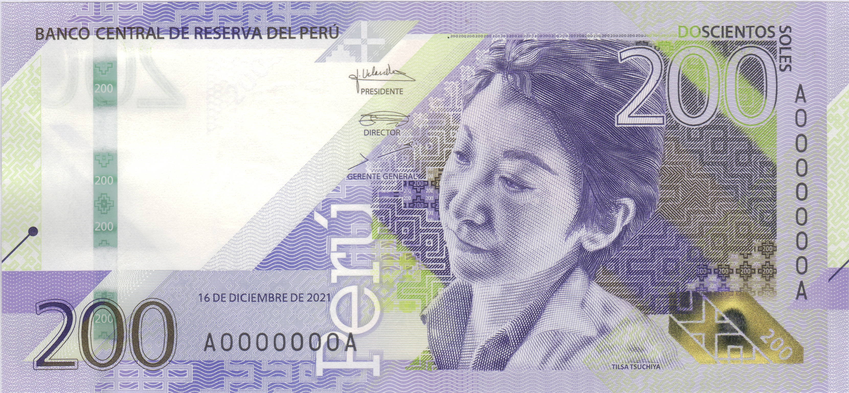

El anverso cuenta con impresiones en relieve perceptibles al tacto, las que están ubicadas principalmente en la leyenda BANCO CENTRAL DE RESERVA DEL PERÚ, el personaje, la denominación en números y letras y el registro para invidentes situado en el borde lateral izquierdo.

**Reverso:**

El reverso del billete está diseñado en formato vertical, y muestra imágenes del Gallito de las Rocas y la Flor Bella Abanquina. También se aprecia el Escudo de Armas y la denominación en números y letras en dos colores.

Los nuevos billetes incorporan, además, elementos de seguridad reconocibles por equipos que identifican y procesan efectivo.

Para mayor información visite [www.bcrp.gob.pe](http://www.bcrp.gob.pe)

Lima, 15 de diciembre de 2023